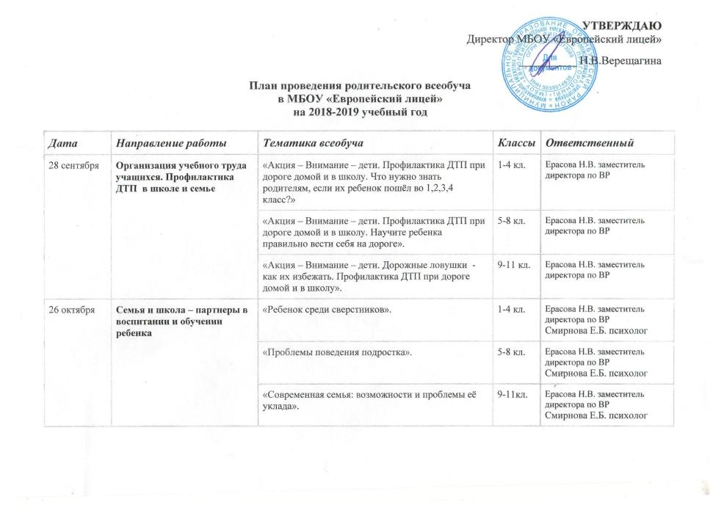
30 ноября | Особенности детской и подростковой психологии | «Учение – основной вид деятельности младшего школьника. Как родителям помочь ребенку в учебе?». | 1-4 кл. | Ерасова Н.В. заместитель директора по ВР  Смирнова Е.Б. психолог  Найко Т.Н. социальный педагог
 |  | «Самооценка школьника-подростка». | 5-8 кл. | Ерасова Н.В. заместитель директора по ВР  Смирнова Е.Б. психолог
 |  | «Ценностные ориентиры современных старшеклассников». | 9-11 кл. | Ерасова Н.В. заместитель директора по ВР  Смирнова Е.Б. психолог
28 декабря | Эстетическое, экологическое воспитание | «Организация свободного времени детей младшего школьного возраста». | 1-4 кл. | Найко Т.Н. социальный педагог  Смирнова Е.Б. психолог
 |  | «Этика и эстетика семейного быта, поведения подростка в семье и общественных местах». | 5-8 кл. | Найко Т.Н. социальный педагог  Смирнова Е.Б. психолог
 |  | «Этика и эстетика отношений в семье, школьном коллективе». | 9-11 кл. | Найко Т.Н. социальный педагог  Смирнова Е.Б. психолог
25 января | Правовые аспекты, связанные с ответственностью родителей за воспитание детей | «Правовая и экономическая защита личности ребенка». | 1-4 кл. | Ерасова Н.В. заместитель директора по ВР  Найко Т.Н. социальный педагог
 |  | «Право, ребенок и его окружение.  Взаимодействие семьи и школы по вопросам профилактики правонарушений и безнадзорности» | 5-8 кл. | Ерасова Н.В. заместитель директора по ВР  Найко Т.Н. социальный педагог
 |  | «Круг общения подростков и его влияние на формирование поведения. Профилактика правонарушений среди несовершеннолетних. Взаимодействие семьи и школы по вопросам профилактики правонарушений и безнадзорности». | 9-11 кл. | Ерасова Н.В. заместитель директора по ВР  Найко Т.Н. социальный педагог
22 февраля | Гражданское, правовое, трудовое, нравственное воспитание. Взаимодействие семьи и школы по патриотическому воспитанию школьников | «Патриотическое воспитание школьников. Права и обязанности школьника» | 1-4 кл. | Ерасова Н.В. заместитель директора по ВР  Найко Т.Н. социальный педагог
 |  | «Воспитание в семье уважения к закону, развитие гражданственности и патриотизма. Права и обязанности школьника». | 5-8кл. | Ерасова Н.В. заместитель директора по ВР  Найко Т.Н. социальный педагог
 |  | «Ориентация подростков на социально значимые ценности. Права и обязанности школьника» | 9-11кл. | Ерасова Н.В. заместитель директора по ВР  Найко Т.Н. социальный педагог
29 марта | Социализация школьников. Профессиональная ориентация | «Увлекаемость и увлеченность детей младшего школьного возраста. Возможности дополнительного образования». | 1-4 кл. | Ерасова Н.В. заместитель директора по ВР
 |  | «Особенности задач семьи и школы в воспитании и социализации ребенка». | 5-8 кл. | Найко Т.Н. социальный педагог
 |  | «Жизненные сценарии старшеклассников, их профессиональная ориентация». | 9-11 кл. | Ерасова Н.В. заместитель директора по ВР
26 апреля | Здоровый ребенок – здоровое общество | «Телевизор: помощник или враг? Влияние на здоровье ребенка негативной теле- и видеоинформации. Об интернет - безопасности». | 1-4 кл. | Мараховский С.А. – зам. директора по ШИС  Аненкова С.П. медицинский работник  Найко Т.Н. социальный педагог
 |  | «Профилактика вредных привычек и социально обусловленных заболеваний у детей. Об интернет - безопасности». | 5-8 кл. | Мараховский С.А. – зам. директора по ШИС  Аненкова С.П. медицинский работник  Найко Т.Н. социальный педагог
 |  | «Понятие физического, психического и духовного здоровья: их взаимосвязь. Об интернет - безопасности». | 9-11 кл. | Мараховский С.А. – зам. директора по ШИС  Аненкова С.П. медицинский работник  Найко Т.Н. социальный педагог
24 мая | Семья и её роль в воспитании детей | «Семейные традиции в организации жизнедеятельности ребенка младшего школьного возраста. Организация летнего отдыха детей, занятость детей и подростков в период летних каникул». | 1-4 кл. | Ерасова Н.В. заместитель директора по ВР  Смирнова Е.Б. психолог
 |  | «Общение родителей с детьми. Организация летнего отдыха детей, занятость детей и подростков в период летних каникул». | 5-8 кл. | Ерасова Н.В. заместитель директора по ВР  Смирнова Е.Б. психолог
 |  | «Стили и методы воспитания старшеклассников в семье. Организация итоговой аттестации. Организация летнего отдыха детей, занятость детей и подростков в период летних каникул». | 9-11 кл. | Ерасова Н.В. заместитель директора по ВР  Смирнова Е.Б. психолог  Селезнева Л.А. зам.директора по УВР

